

3000 测校 SOP 手册
垂向静态重复性测试

智慧星空（上海）工程技术有限公司
2026-08 发布 版本 V2.0（重构版）

文档变更记录
修订人 | 修订日期 | 状态 | 版本 | 变更类型 | 修改内容
刘建铭 | 2026/1/15 | 草稿 | V1.0 | 创建 | 撰写初稿
Kimi 辅助重构 | 2026/8/12 | 草稿 | V2.0 | 重构 | 纠正旧版标题与内容错配问题；按光谱共焦重复性测试工具的实际行为重写全文；更新界面截图；新增测试示例与异常排查表

1 范围
- a) 工具对象：本手册描述了垂向静态重复性测试的方法。本测试使用光谱共焦重复性测试工具，在固定位置下按设定的时间间隔持续采集光谱共焦传感器的高度（Z 向）测量值，通过统计 3σ 值评估垂向测量的静态重复性与短期稳定性。
- b) 使用人员：工艺工程师、设备维护工程师
- c) 应用阶段：设备安装调试、光谱共焦传感器更换或维护后、定期测量精度校验
说明：本测试为静态测试——测试期间各运动轴保持静止，仅在固定位置采集传感器读数。
2 输入
- 传感器参数：光谱共焦ID（0~2，对应实际连接的传感器编号）。
- 流程参数：测试时长（second）、间隔时间（second）、光谱共焦采样平均个数。
3 输出
- 实时监控图表：展示光谱共焦高度测量值随采样序号变化的趋势曲线，曲线标题实时显示当前数据的 3σ 统计值（单位 μm）。
- 详细操作日志：记录每次采集的循环序号与测量值（cycle i: fls value = ...）及完成状态。
- 数据文件：测试过程中及完成后，测量数据自动保存为 CSV 文件——
- 文件路径：D:/App_Data/MetrologyScripts/data/，以 fls_stability_ 为前缀、时间戳命名；
- 数据列：fls_data（光谱共焦高度测量值，单位 μm）。
4 前提准备
- 系统状态：设备各运动轴处于静止状态，光谱共焦传感器工作正常，通讯稳定。
- 传感器安装：光谱共焦传感器已正确安装，测量光路对准被测表面，读数在有效量程范围内。
- 环境条件：在温度稳定、振动较小的环境下运行，以获得准确的重复性评估结果。
- 安全空间：测试期间设备运动轴保持静止，确保测试过程中无意外碰撞风险。
5 操作步骤
5.1 启动与界面介绍
运行工具后，主界面（图 5-1）主要分为三个区域：
- 参数设置区（左侧 Input Parameters）：配置光谱共焦ID、测试时长、间隔时间、采样平均个数。
- 结果展示区（右侧 Result Display）：显示测量值趋势曲线及 3σ 统计值。
- 操作日志区（底部 Operation Log）：显示详细的运行过程记录。
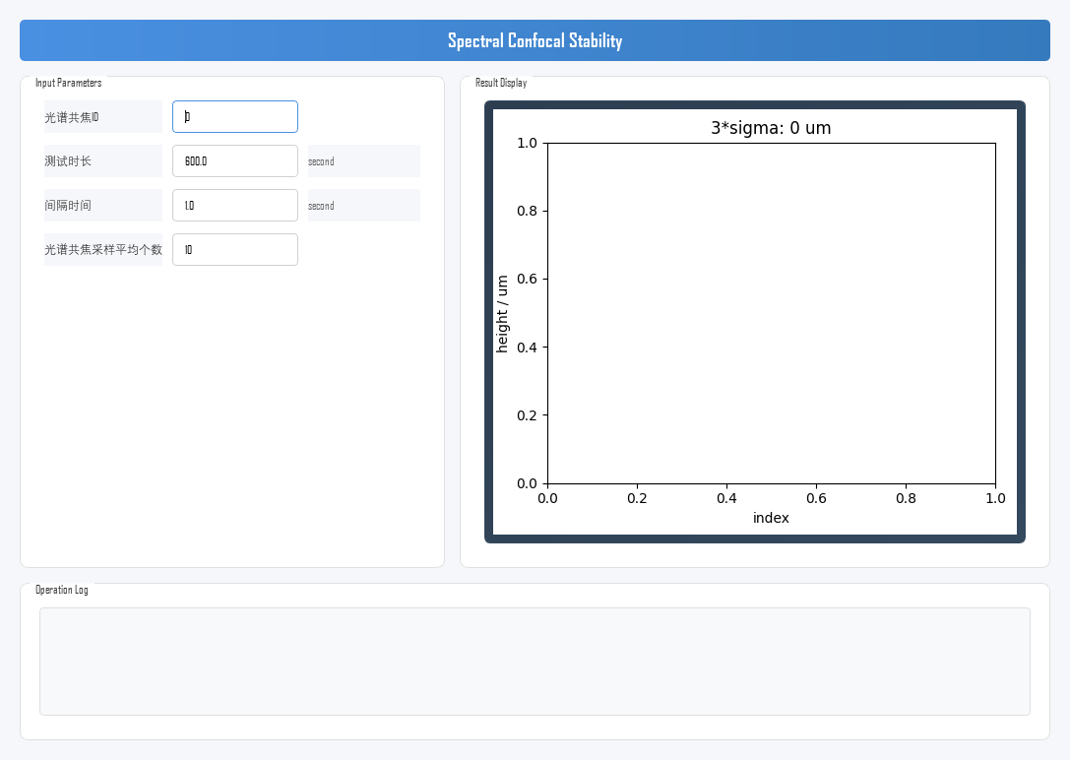
图 5-1 垂向静态重复性测试工具主界面
5.2 参数设置
在左侧"Input Parameters"区域完成以下设置：
参数 | 含义 | 说明
光谱共焦ID | 选择需要测试的传感器编号 | 范围 0~2，必须与实际连接的传感器对应
测试时长 | 测试持续的总时间 | 单位 second；总采样点数 ≈ 测试时长 ÷ 间隔时间
间隔时间 | 相邻两次采集之间的等待时间 | 单位 second
光谱共焦采样平均个数 | 每次触发时传感器内部的采样平均次数 | 用于平滑单次测量噪声，建议 ≥10
5.3 执行测试
- 参数确认：核对光谱共焦ID是否正确，测试时长与间隔时间设置合理。
- 开始测试：点击界面的"开始运行"按钮。
- 自动执行：工具将自动按以下流程运行，请观察日志和结果区域：
- 工具初始化，连接通讯并开始计时；
- 循环执行直至达到设定的测试时长：向传感器发送单次触发采集指令（携带设定的采样平均个数）；
- 读取传感器返回的高度测量值并记录，日志输出本次循环序号与测量值；
- 等待设定的间隔时间后开始下一次采集；
- 每累计 20 个数据点，自动更新趋势图表并保存当前数据至 CSV 文件；
- 测试时长到达后停止采集，绘制最终趋势图并保存完整数据文件。
5.4 查看、分析与保存结果
测试过程中及完成后，结果展示区实时更新测量值趋势曲线（图 5-2）：
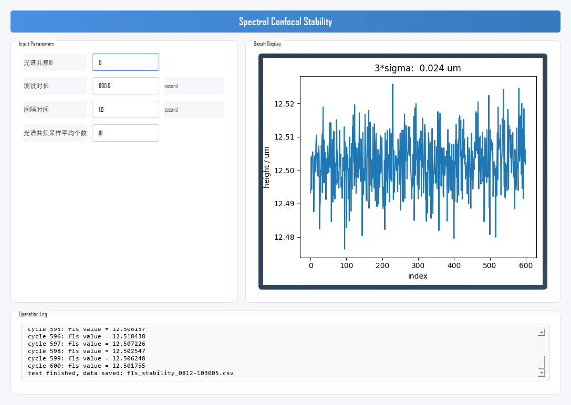
图 5-2 测试完成后的结果显示（仿真数据示例）
- 核心指标：曲线标题的 3σ 值（μm）是评估垂向静态重复性的核心指标。3σ 越小，表示传感器的短期读数越稳定。
- 图表分析：通过观察趋势曲线，判断测量值是否存在趋势性漂移、周期性波动或异常跳变。
- 数据保存：原始数据自动保存至 CSV 文件，可用于离线统计分析。
5.5 测试示例
以下为一次完整测试的示例（仿真数据），供操作与结果判定时参考。
示例条件：
- 光谱共焦ID：0；测试时长：600 s；间隔时间：1 s；采样平均个数：10。
示例结果（图 5-2）：
- 采样规模：共采集 600 个数据点，测量值在 12.5 μm 附近波动。
- 测试结果：3σ ≈ 0.024 μm，曲线平稳、无明显漂移或跳变。
- 结果判定：3σ 越小垂向静态重复性越好；实际判定应以设备规格书中的垂向测量重复性指标为准。若曲线存在明显漂移，应检查环境温度与传感器状态后重测。
5.6 结果异常排查
测试结果异常时，建议按下表从传感器与光路、参数设置、环境与通讯等方向依次排查（先易后难）：
异常现象 | 可能原因 | 排查方向
读数恒为 0 或采集超时 | 光谱共焦ID选择错误；传感器未连接；光路未对准被测表面 | 核对了ID与实际传感器的对应关系；检查传感器连接与光路对准
读数跳变、超量程 | 被测表面反射率过低；测量距离超出量程；表面脏污 | 确认读数在有效量程内；清洁被测表面；调整传感器安装高度
曲线趋势性漂移 | 环境温度变化；被测件或传感器热漂移；设备未预热 | 设备预热 30 min 以上再测；检查环境温度稳定性
曲线周期性波动 | 外部振动；气源/冷却系统周期性干扰 | 远离振源；检查气浮平台与冷却系统
3σ 明显偏大 | 采样平均个数过少；照明/反射条件差；环境干扰 | 增大采样平均个数；改善被测表面反射条件；排除环境干扰后重测
工具无响应或日志报通讯错误 | 通讯中断；传感器服务未启动 | 检查通讯服务与传感器服务状态；查看通讯日志
6 注意事项
- 传感器ID准确性：光谱共焦ID必须与实际连接的传感器对应，否则无法获取有效读数。
- 传感器状态：运行前确认测量光路对准被测表面，读数在有效量程内，否则采集的数据无效。
- 参数设置：总采样点数 = 测试时长 ÷ 间隔时间，请根据所需统计样本量合理设置；样本量过少会导致 3σ 统计失真，建议不少于 200 点。
- 环境稳定性：光谱共焦传感器对温度与振动敏感，建议在环境稳定时运行，避免在设备运动或有强烈振动的时段测试。
- 过程监控：测试期间观察 Operation Log；如出现读数异常或通讯超时，日志中会有相应提示。
- 结果解读：理想结果是 3σ 值较小且趋势曲线平稳、无明显漂移或跳变；需结合设备规格书中的垂向测量重复性指标判定是否可接受。
- 测试耗时：总耗时即为设定的测试时长，请合理设置，避免测试时间过长。
- 中断操作：紧急停止请使用界面的"停止/中断"按钮，工具会安全停止测量；请勿直接关闭程序窗口。
- 设备安全：测试期间各运动轴保持静止，仅在固定位置采集数据，无运动风险。

